**StarHike**

**OOP projekt**

**Finálna dokumentácia**

**Zámer:**

Jednoduchá aplikácia na pomoc pri výbere najlepšej trasy pre používateľa.

Výber je spomedzi niekoľkých známych lokácií, ako sú Vysoké a Nízke Tatry, Karpaty, Slovenský Raj a Kras. Trasy sú rozdelené podľa niekoľkých parametrov, a to napríklad podľa obťažnosti, podľa dĺžky trasy, podľa typu trasy (ako napríklad: vychádzková trasa, horolezecká trasa, rebríková trasa), a podľa toho, či je momentálne táto trasa k dispozícii (napríklad, či na danej trase nedošlo k uzávierke kvôli nehode, prípadne nejakým opravám).

V aplikácii bude možné zadať počet ľudí v skupine ako aj ich level skúseností s túrami. Aplikácia následne vypočíta čas, koľko by mala túra trvať, ako aj koľko vody / jedla bude potrebné, prípadne používateľovi ukáže významné body na trase, ako je napríklad nejaká chata, kde sa dá najesť a oddýchnuť si, alebo príjemný výhľad, či priamo miesto na sedenie pri nejakom potôčiku.

Od zámeru som vo veľa veciach musela upustiť, keďže sa neskôr ukázalo, že niektoré nároky boli pirvysoké.

**História commitov:**

Commity sú z väčšej časti čo najlepšie okomentované. Nie je ich veľa, pretože som často pridávala viacero funkcionalít naraz a commitovala som až po tom, čo som si vola istá, že veci fungujú.

Vo finálnom commite bol pridaný javadoc a následne bude pridaná aj správa o realizácii projektu.

Dokumentácia OOP princípov

DEDENIE:

Dedenie využívam napríklad pri triede BaseUser, ktorá dedí z Abstraktnej triedy AbstractUser

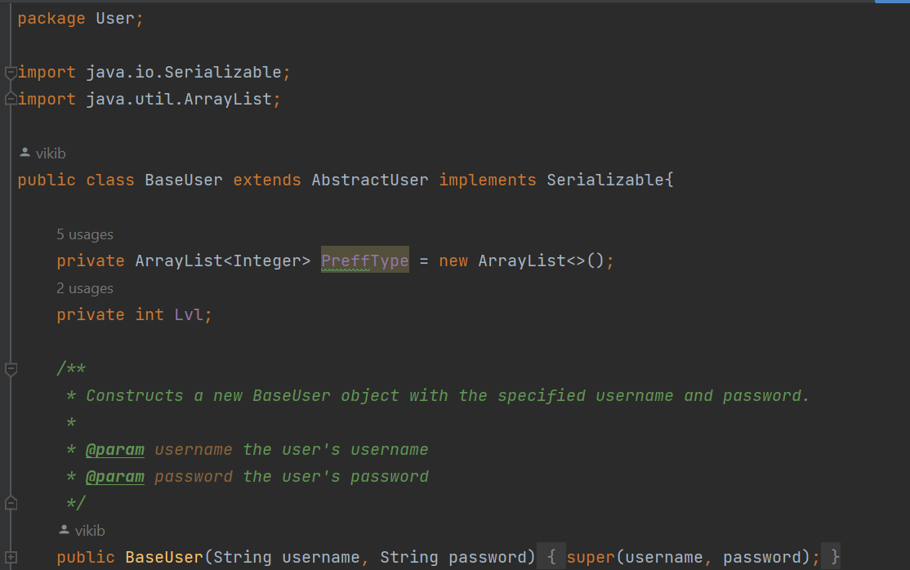

AGREGÁCIA:

Agregácia sa nachádza vo vyššie spomenutej abstraktnej classe, vo forme triedy UserInfo

SERIALIZÁCIA:

Serializujem zoznam všetkých hikov a aj zoznam všektých userov a samozrejme všetky potrebné triedy implementujú Serializable interface.

DEFAULT METHOD IMPLEMENTATION:

Default metódy používam vo vlastnom interface Message

Samotné metódy sú alerty a interface implementuje zopár controllerov.

VLASTNÁ VÝNIMKA:

Vlastnô výnimku požívam pri kontrole vstupu od usera, či user skutočne zadal číslo.

GUI:

Na gui mám vytvorených niekoľko fxml súborov a pre každý súbor mám samostatne nastavený controller v package FXControllers.

Na vytvorenie scén som používala SceneBuilder.

NÁVRHOVÝ VZOR BUILDER:

Pri vytvárani BaseHike inštancií používam návrhový vzor Builder, ktorý vie veľmi sprehľadniť samotnu inicializáciu inštancie classy BaseHike.

Aj napriek tomu, že týmto využitím je veľa kódu v class BaseHike „duplicitného“.



NÁVRHOVÝ VZOR OBSERVER:

check presdtavuje observable object, ktorý pri vytvorení zavolá funkciu update.

Následne sa zavolá polymorfizmus interfacu a podľa vstupného parametra sa volajú serializačné classy.

**VIACNIŤOVOST:**

V mojom projekte sa v pravidelnom čase „mení aktuálne počasie“, ktoré sa aj potom ukazuje užívateľom aplikácie v Labels v GUI.

VHNIEZDENÁ TRIEDA:

Vhniezdenú triedu možno nájsť vo vyššie spomínanej viacniťovosti a aj pri návrhovom vzore builder

LAMBDA:

V mojom projekte využívam aj malé momenty lambda funkcií:

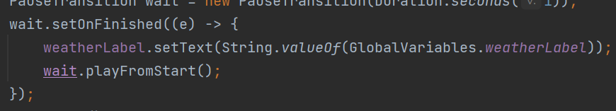

UML